绳驱二轴腕部：动态 R 矩阵解算
一句话结论：R 是 2 行 3 列，元素为每段绳的力臂 r = −ds/dθ。每段只需 5 个常数（u₁, u₂, v₁, v₂, h），即可在任意姿态实时算出，单段误差 < 1e-4 mm。

1 符号约定
符号 | 含义 | 单位
o | 轴心（roll 段 = 原点，pitch 段 = (0,0,24)） | mm
â | 轴方向，单位向量（roll:+Y，pitch:+X） | —
A | 固定端（P4 / P6） | mm
B₀ | 动端零位（P5 / P7） | mm
θ | 转角，右手为正 | rad
a | 固定端到轴的距离 | mm
b | 动端到轴的距离 | mm
h | 两端沿轴错开量（带符号） | mm
Δ | 两个半径的有向夹角 | rad
s | 该段绳长 | mm
r | 力臂，r = −ds/dθ | mm

2 几何设定
- roll 轴：过原点，方向 +Y
- pitch 轴：过 (0,0,24)，方向 +X
- 3 根绳 / 2 个自由度，每根绳跨两个关节
每段绳只跨一个关节，因此绳长可写成两段之和：
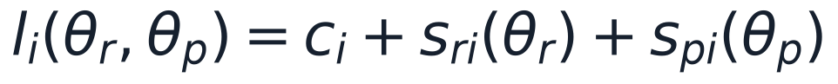
其中 c 是常数长度。

3 单段推导
① 两个向量
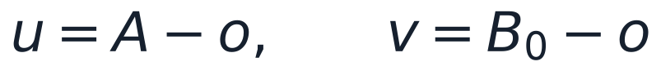
② 拆成沿轴 + 垂直
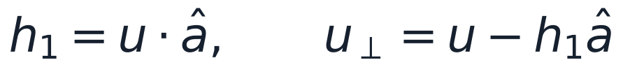
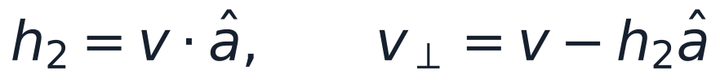
三个不变量：
③ 动端转过去
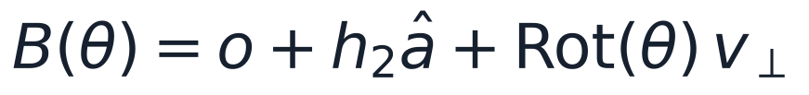
④ 距离平方
先把 B − A 写出来（注意 h = h₂ − h₁）：
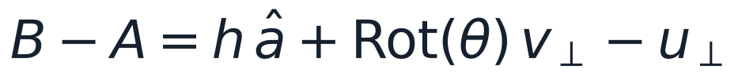
â 与两个垂直分量都正交，平方时轴向项单独分离：
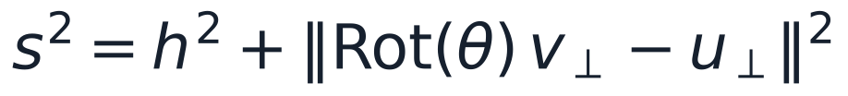
垂直部分用 ‖ξ−η‖² = ‖ξ‖² + ‖η‖² − 2ξ·η 展开，代入 ‖Rot·v⊥‖ = b、‖u⊥‖ = a：
⑤ 点积展开（两角和）
把 Rot(θ)·v⊥ 代入点积：
再代入 cosΔ、sinΔ 的定义，合并成两角和：
其中
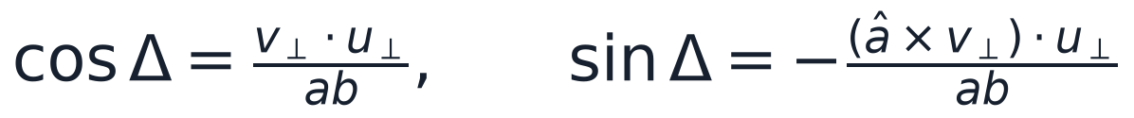
⑥ 得到闭式
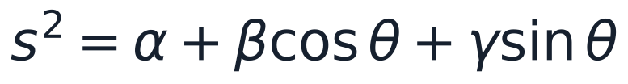
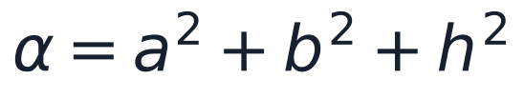
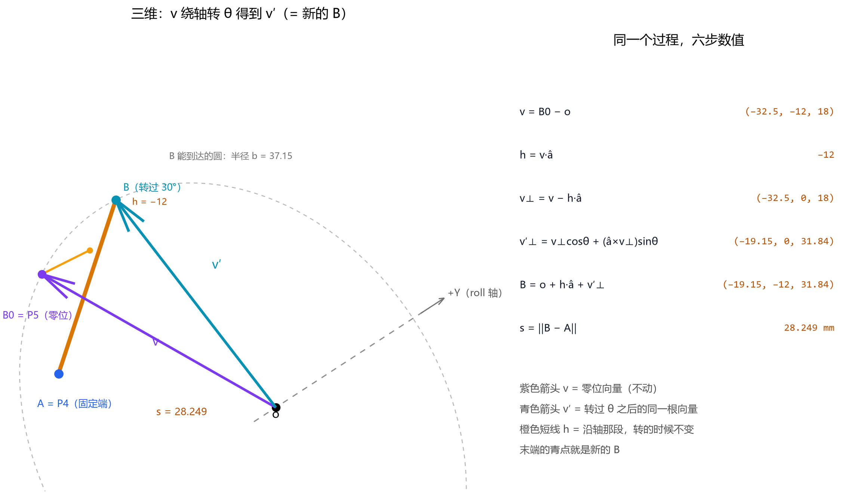
图 1 v 绕轴转 θ 得到 v′（C2 / roll，θ = 30°）

4 力臂与 R 矩阵
对 s 求导：
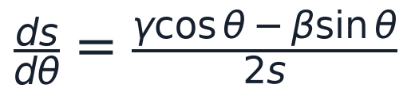
论文约定 r = −ds/dθ，因此：
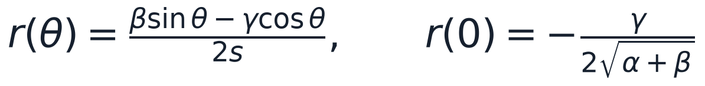
R 矩阵（2 行 × 3 列，行 = 关节，列 = 绳）：
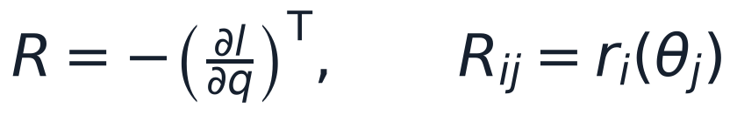
零位时的数值：
 | C1 | C2 | C3
roll | −0.259 | −22.050 | +17.372
pitch | −58.105 | +11.805 | +10.990

张力映射：


5 零位标定表（mm）
绳 | roll a | roll b | roll h | roll Δ | r(0) roll | r(0) pitch
C1 | 5.02 | 18.17 | 3.00 | +2.20° | −0.259 | −58.105
C2 | 27.46 | 37.15 | 4.00 | +18.49° | −22.050 | +11.805
C3 | 27.46 | 41.60 | 4.00 | −15.14° | +17.372 | +10.990

Δ 是有向角，正负由 sinΔ = γ/(2ab) 决定。

6 算法流程（每段）
- 取常数 u₁, u₂, v₁, v₂, h
- 算 cosθ、sinθ
- d₁ = v₁·cosθ − v₂·sinθ − u₁
- d₂ = v₁·sinθ + v₂·cosθ − u₂
- s = √(d₁² + d₂² + h²)
- r = (u₂·d₁ − u₁·d₂) / s
三根绳 × 两段 = 6 次调用，得到 R 的 6 个元素。

7 数值验证（C2 / roll）
θ | s (mm) | r (mm)
0° | 14.671 | −22.050
25° | 25.884 | −26.99
30° | 28.249 | −27.04

手算（θ = 30°）：

8 工程实现
- 每段 5 个常数，可预计算为 float
- 单段：2 次 sin/cos + 4 次乘 + 1 次开方
- 9,249 个姿态验证：float32 与 double 最大差 4.67e-5 mm
- 参考实现：src/wrist_r.c

9 常见错误
错误 | 后果
把 pitch 轴心当原点 | 力臂全错（差 24 mm 量级）
用 ‖v‖ 当半径 b | 少减了轴向分量
角度用度 | cos/sin 结果错
力臂符号取反 | 控制方向反，闭环发散

10 修订记录
日期 | 版本 | 修改
2026-10-22 | v1.0 | 初稿
2026-10-26 | v1.1 | 补 30° 算例与标定表
2026-10-26 | v1.2 | Word 版：公式改为公式图片

